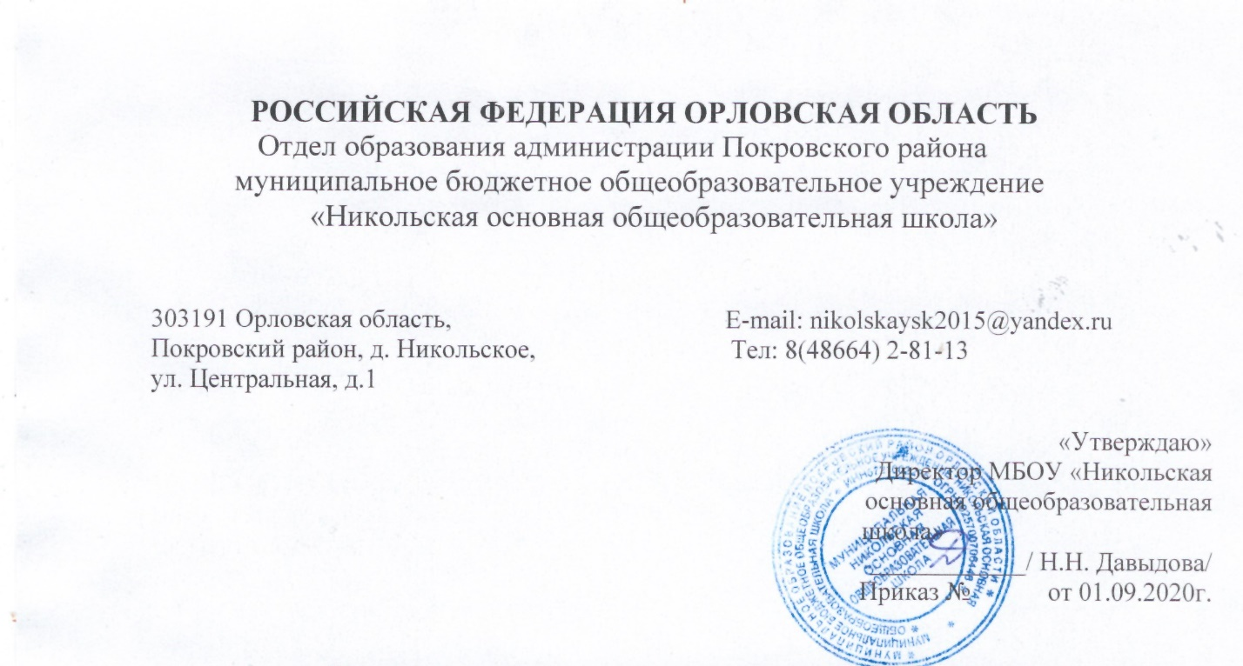Положение об организации питания обучающихся.
- Положение об организации питания обучающихся разработано на основании:
- Федерального закона «Об образовании» от 29.12.2012 г. № 273-ФЗ;
- Постановлении администрации Покровского района Орловской области № 585 от 27.08.2020 г. «Об организации питания обучающихся 1-4 классов в общеобразовательных учрежденьях»;
- Постановлении администрации Покровского района Орловской области № 584 от 27.08.2020 г. «Об организации питания обучающихся 5-11 классов в общеобразовательных учрежденьях»;
- Федерального закона от 01.03.2020 № 47-ФЗ «О внесении изменений в Федеральный закон «О качестве и безопасности пищевых продуктов» и статью 37 Федерального закона «Об образовании в Российской Федерации», Федеральным законом от 06.10.2003 года № 131-ФЗ «Об общих принципах организации местного самоуправления в Российской Федерации;
- Законом Орловской области от 06 сентября 2013 года № 1525-03 «Об образовании в Орловской области», Постановлением Правительства Орловской области от 16 сентября 2019 года № 526 «Об утверждении государственной программы Орловской области «Образование в Орловской области»;
- Уставом школы.
1.1. Положение определяет отношение между органами местного самоуправления, образовательным учреждением, организациями общественного питания, родителями (законными представителями) и устанавливает порядок организации питания обучающихся в образовательном учреждении.
1.2. Основными задачами организации питания детей в учреждении являются:
- создание условий для его социальной и экономической эффективности, направленных на обеспечение обучающихся сбалансированным питанием;
- гарантирование качества и безопасности питания, пищевых продуктов, используемых в приготовлении блюд, пропаганда принципов здорового и полноценного питания.

- Организационные принципы питания школьников.

2.1 Питание в образовательном учреждении может быть организовано как за счет областного, районного бюджетов, так и за счет средств добровольных пожертвований физических лиц, и за счет продуктов питания, собранных с учебно – опытного участка учреждения.
2.2. Организация питания в учреждении осуществляется силами образовательного учреждения, специально закрепленными людьми.
2.3. Организация питания осуществляется на основе договора на поставку продовольственных товаров.

- Порядок взаимодействия органов местного самоуправления, поставщиков продуктов питания и образовательным учреждением.

  - Закупка продуктов питания осуществляется образовательным учреждением путем заключения с поставщиком гражданско – правового договора на поставку продуктов питания для нужд учреждения.
  - Координацию работы по организации питания в учреждении осуществляется администрацией школы.
  - Контроль за организацией питания в подведомственном образовательном учреждении, своевременным их финансированием, целевым использованием бюджетных средств, направляемых на питание обучающихся, осуществляет Отдел образования администрации Покровского района в соответствии с настоящим Положением.
  - Контроль за организацией питания учащихся в учреждении, соблюдением ежедневного меню питания осуществляет руководитель учреждения.

- Организация питания в образовательном учреждении.

  - В учреждении в соответствии с установленными требованиями СанПиН созданы следующие условия для организации питания учащихся:

- предусмотрены производственные помещения для хранения, приготовления пищи, полностью оснащенные необходимым оборудованием(торговотехнологическим, холодильным, весоизмерительным), инвентарем; предусмотрены помещения для приема пищи, снабженные соответствующей мебелью;
- разработан и утвержден порядок питания обучающихся (режим работы столовой, время перемен для принятия пищи, график отпуска питания, порядок оформления заявок (составление списка детей) и т.д.
4.2. В учреждении приказом руководителя определяется ответственный за питание, осуществляющий контроль:
-за посещение столовой обучающимися, ведение табеля учета обучающихся, учетом количества отпущенных завтраков и обедов, за санитарным состоянием пищеблока и обеденного зала.
4.3. Проверку качества пищи, соблюдением рецептур и технологических режимов осуществляет бракеражная комиссия, результаты проверки ежедневно вносятся в бракеражный журнал. Руководитель учреждения ежедневно утверждает меню.

